SQ1入门拉尔斯法
Lars Vandenbergh

顶（底）层在图片的左（右）侧. 拿SQ1让赤道（中层）的前面的左侧为短边. 不要整体旋转SQ1. 左手始终握住赤道的短边. 所有图均为俯视图.

符号
±x±y = 转U层 (±30x)° 并转D层 (±30y)°; / = 旋转右侧180°;
n = n0; n = 0n; U = 3; D = 3; M2 = 1/-1-1/01.

CS (复形)
所有复形的最后都是要转化成风筝-风筝. 可以做4个连角后化成扇贝-风筝；也可以先做3个连角并放在DL，再做3个并放在DR后化为8-星形或71-星形.

Kite-Kite  风筝-风筝 | Scallop-Kite  扇贝-风筝 | 8-Star  8-星形 | 71-Star  71-星形
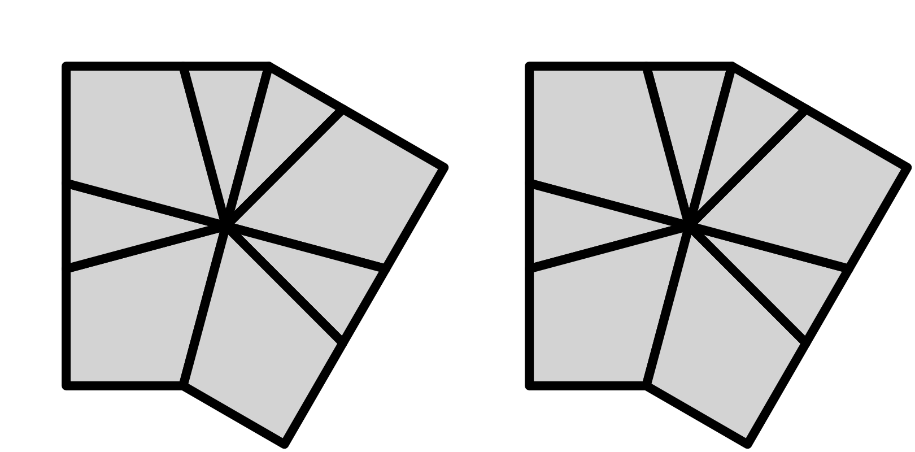 | 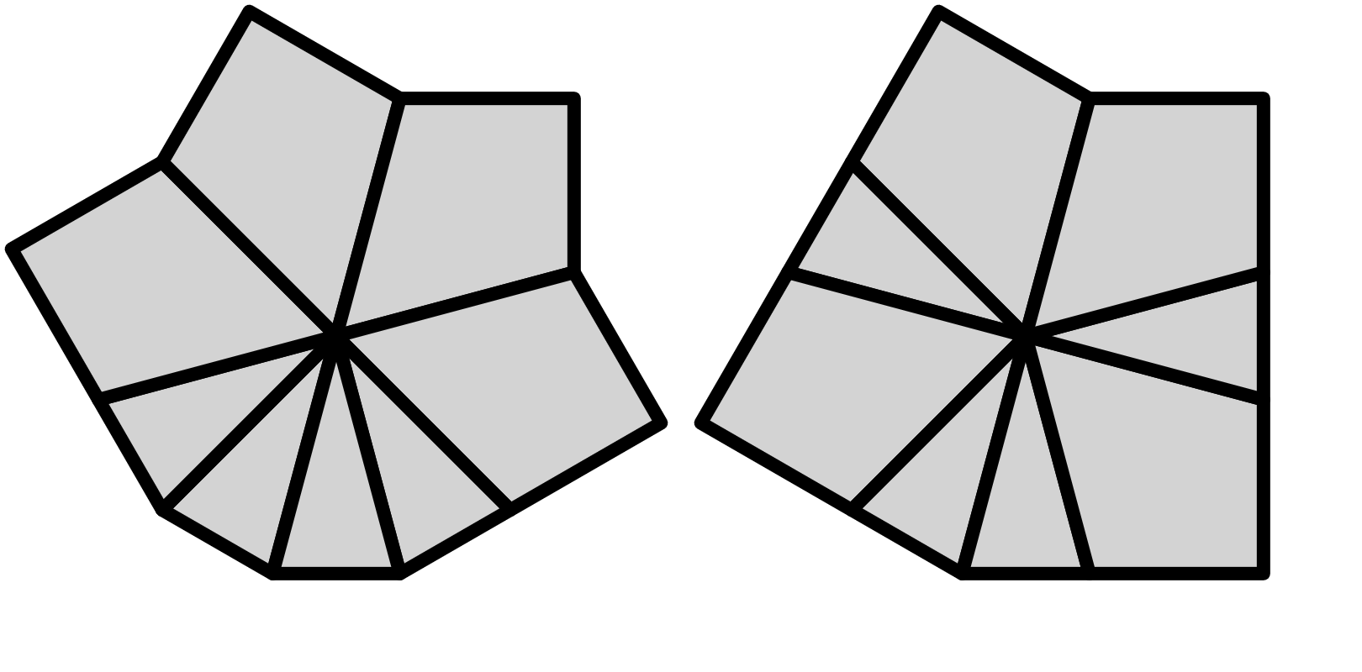 | 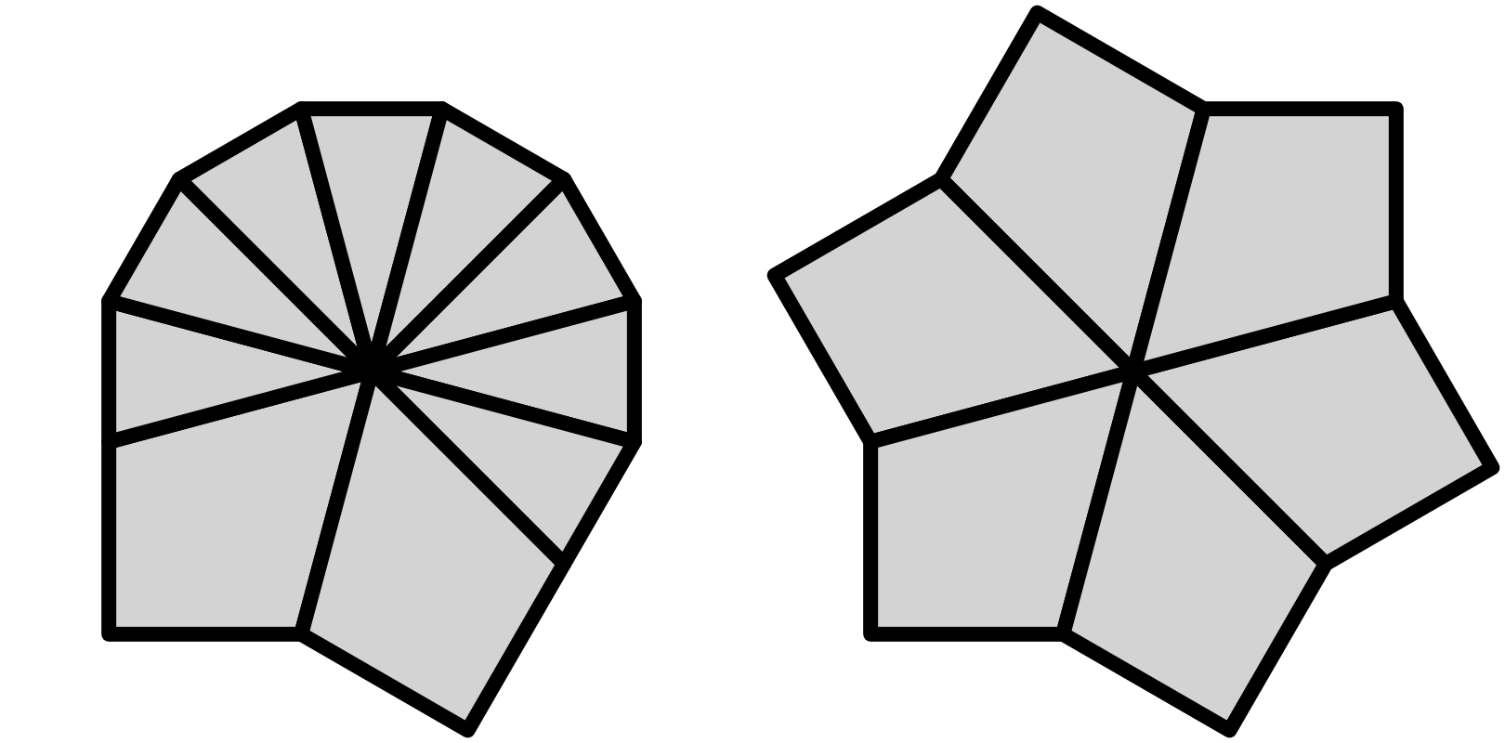 | 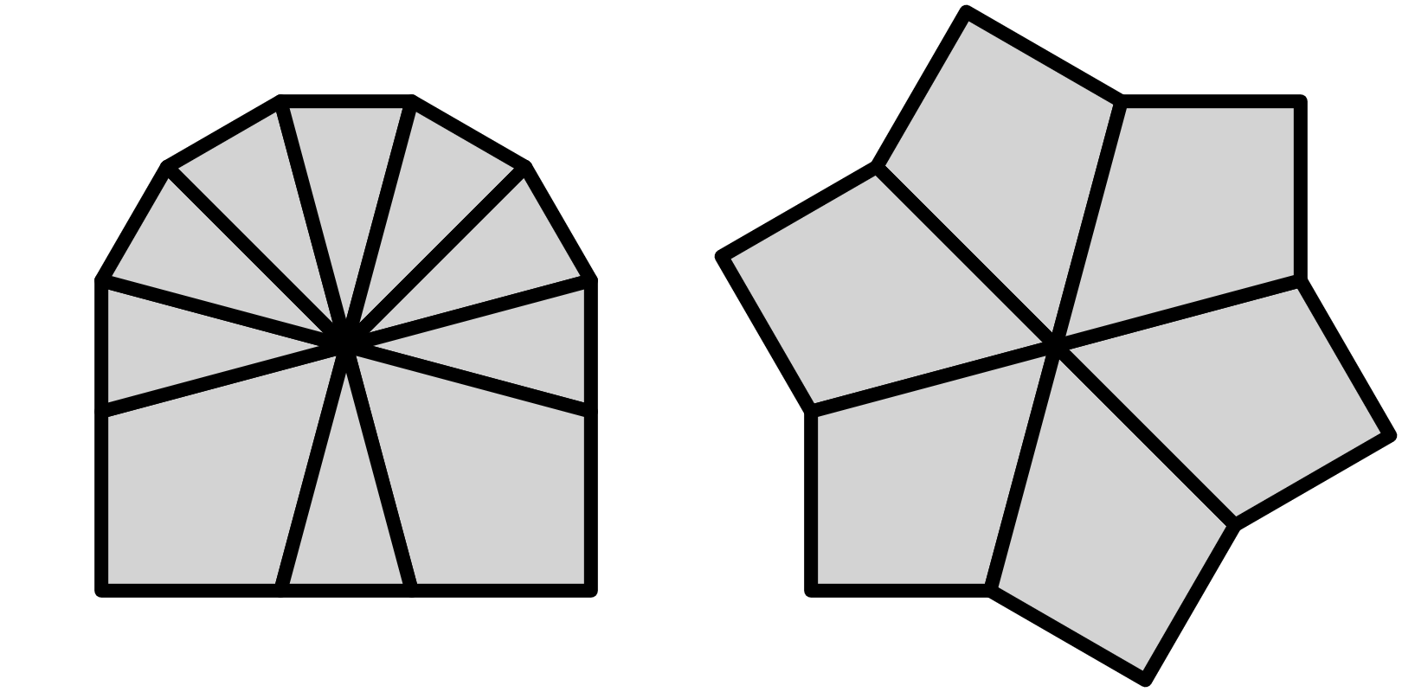
/ | /-1-2/-3/ | /24/-2-1/33/ | /2/12/3-2/21/03/

CO (翻角) |  | EO (翻棱)
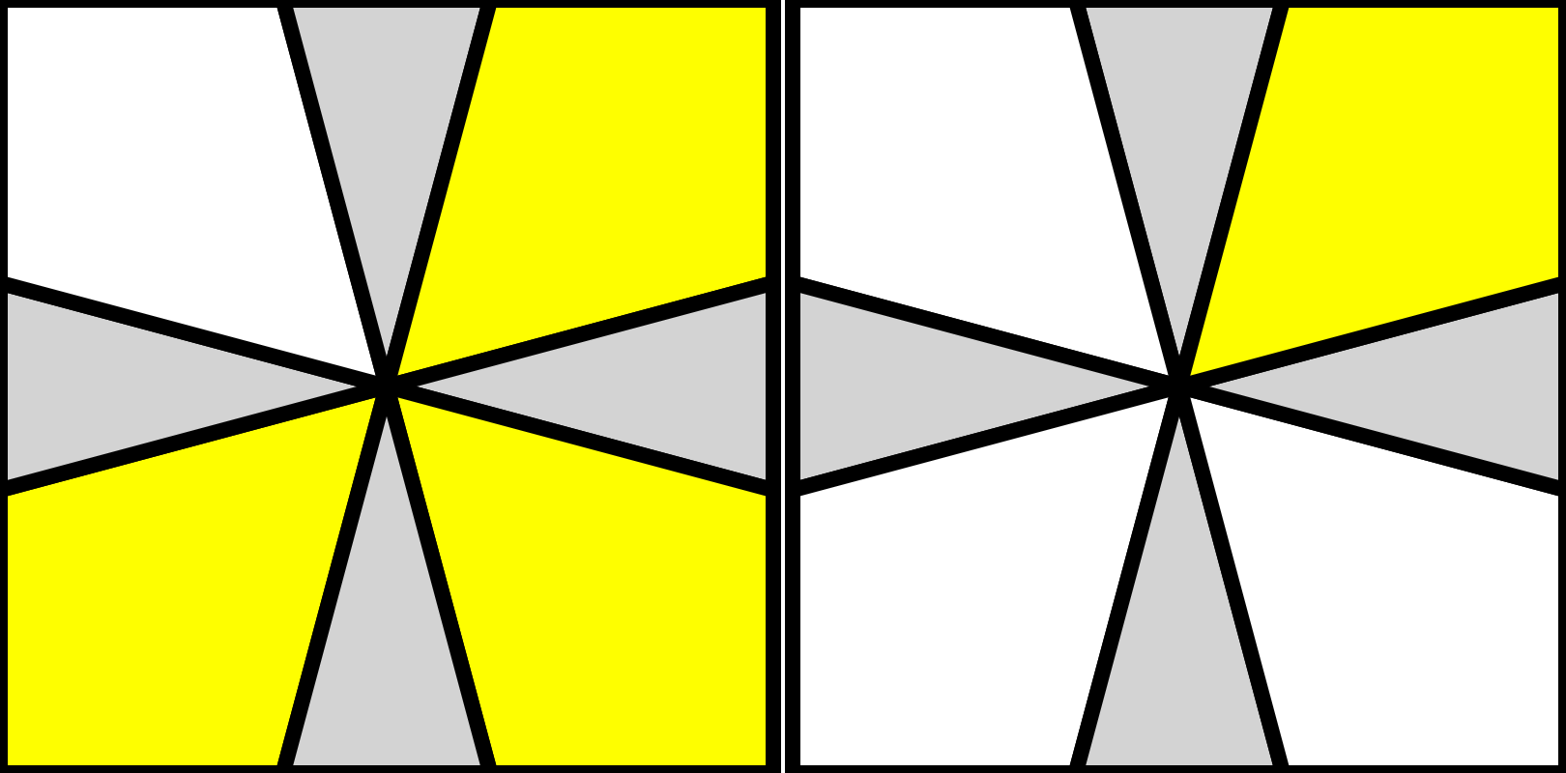 | 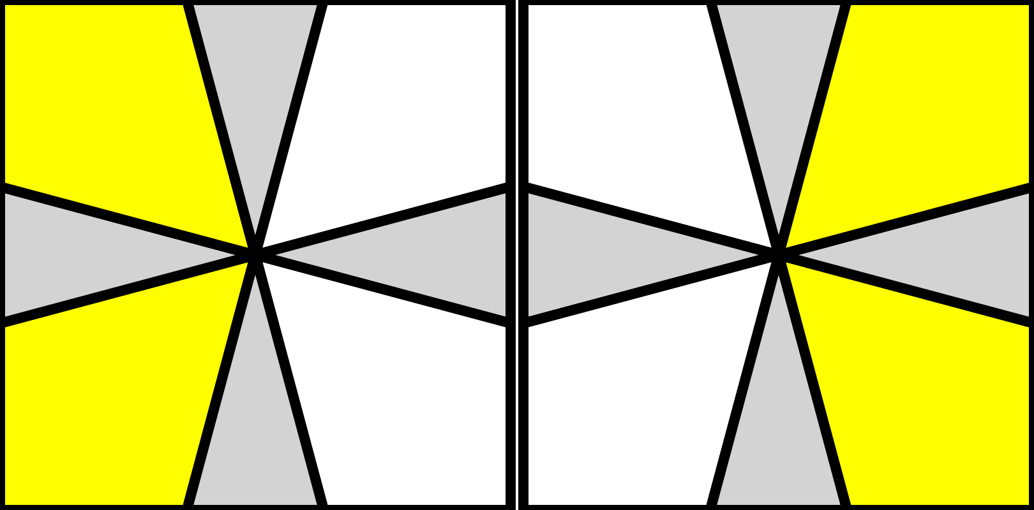 | 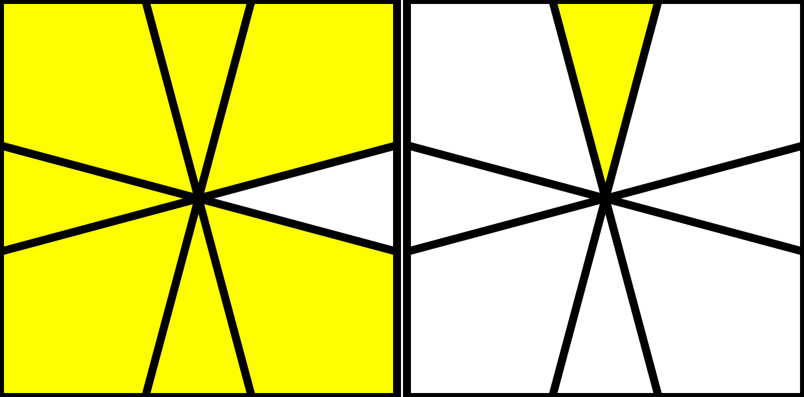 | 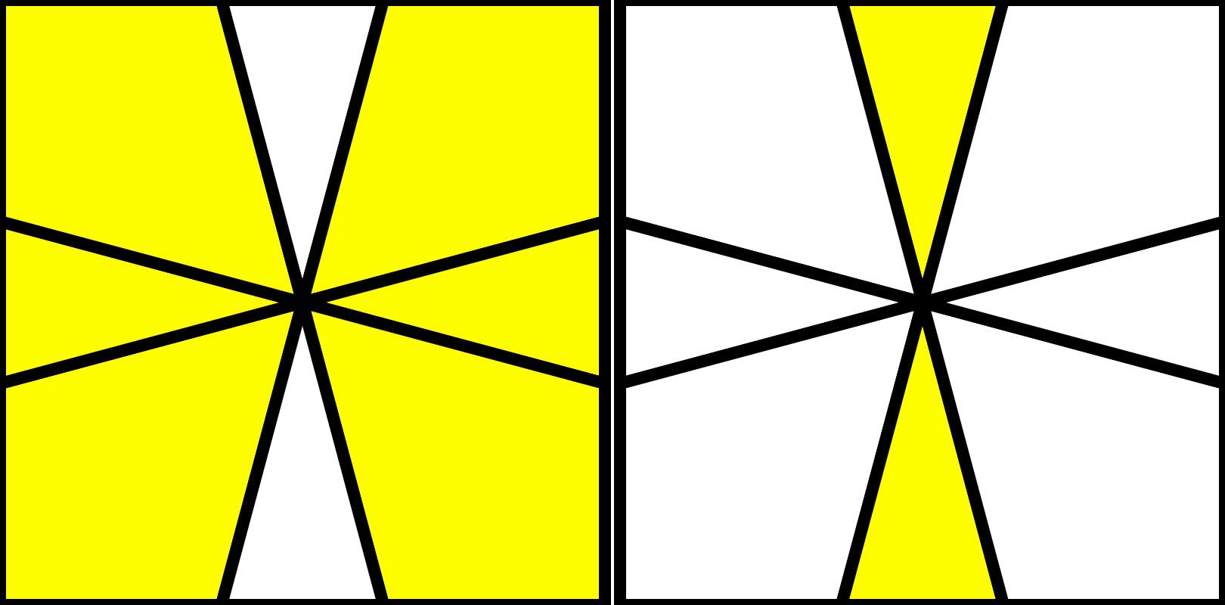
1/U/-1 | 1/-1 | 1/U/U/-1-1/-21/U'/-1 | M2
CP (角序) |  | EP (棱序)
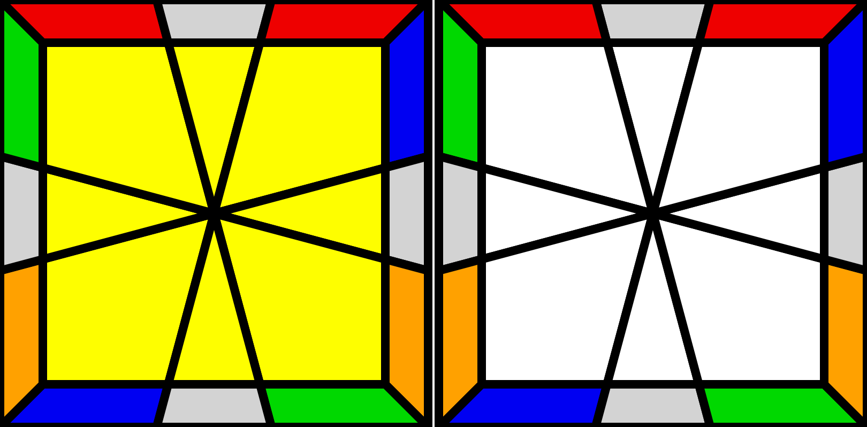 | 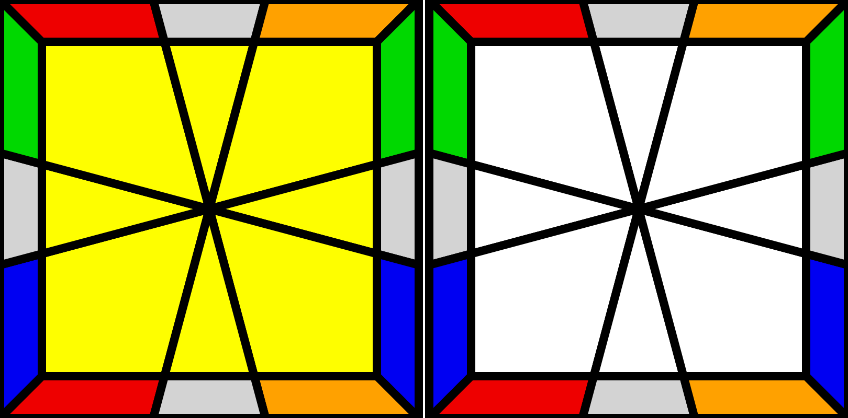 | 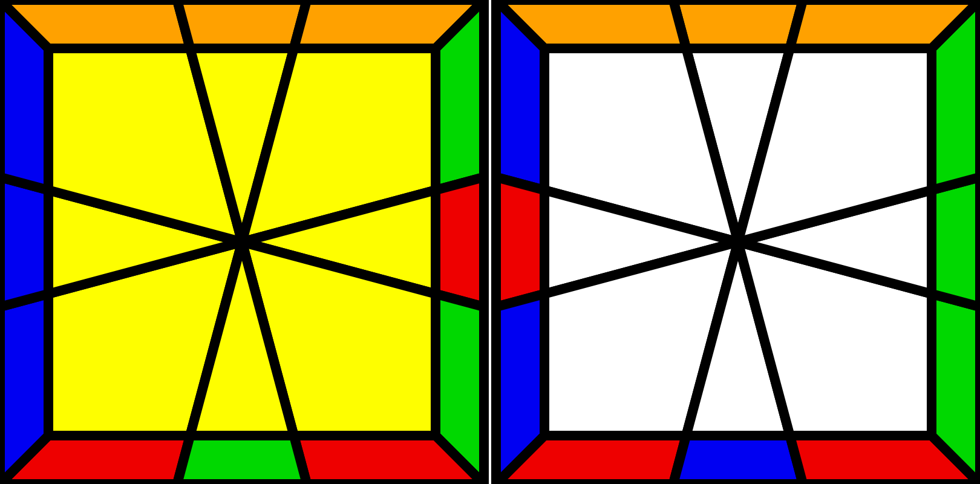 | 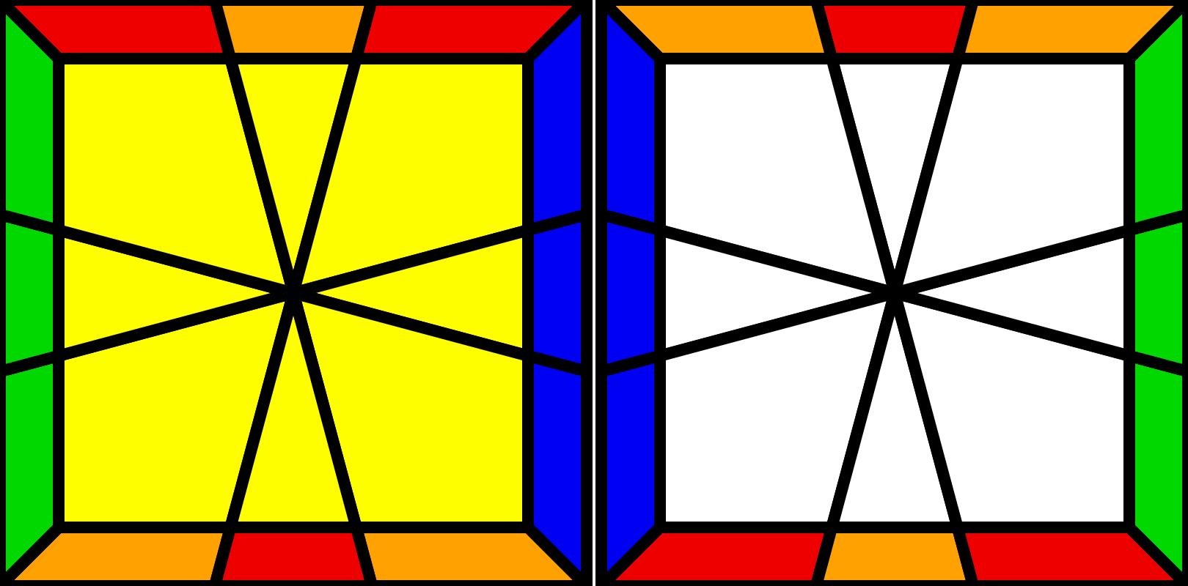
/U'/UD/D'/ | /UD'/U'D/ | 1/D/-1-1/1-2/-1 | M2 U2 M2
其他情况: 将棒放在左或右侧后做/U'/UD/D'/, 变成#1
奇偶校验 (奇置换) |  | 扰动 (赤道翻转)
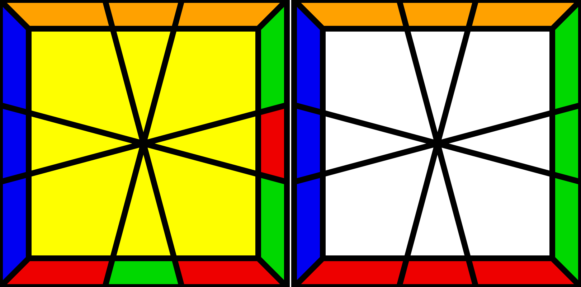 |  | 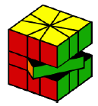
/U'/D/D'/D /2/2 /-2/4 /-2/2 /-14/D'/D |  | 1/U2'/U2'/5

